中航信托·天垣20A025号融创杭州富阳项目股权投资集合资金信托计划入场报告

北京康信君安资产管理有限公司

2020年11月2日

目录

一、 项目地块基本情况 1
二、 项目公司基本信息 2
三、 竞品分析 3
四、入场流程 4
1、 交接前流程沟通 4
2、 项目现场 5
3、 印鉴核验 6
4、 银行账户信息查询 7
5、 共管交接 8

为了方便阅读之目的，本报告中将部分名称简写为：
·项目公司：杭州富阳融驰置业有限公司
·SPV: 杭州融南进富企业管理咨询有限公司
·中航信托：中航信托股份有限公司
·康信资管：北京康信君安资产管理有限公司

- 项目地块基本情况
2020年8月14日，杭州市富阳区自然资源和规划局发布富告字[2020]13号公告，挂出富阳区富春街道劳动路区块土地，出让总面积39,194㎡,用途为二类居住兼容商业商务用地，出让地上建筑面积92,106㎡，起报价94,640万元（详见图1）。
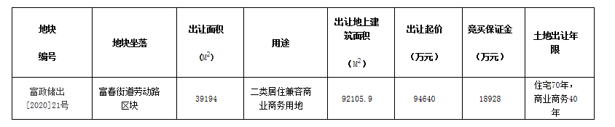
图1 地块挂牌信息
2020年9月14日，杭州融南进富企业管理咨询有限公司竞得富阳区富春街道劳动路区块土地，成交总价122640万元万元，楼面价13,315元/㎡（详见图2）。
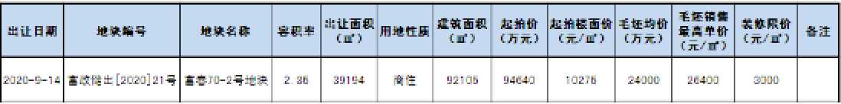
图2 地块成交信息

二、项目公司基本信息
SPV成立于2019年09月04日，注册地位于浙江省杭州市萧山区宁围街道市心北路857号400室（自行分割），法定代表人为彭鲁凤（详见图3）。
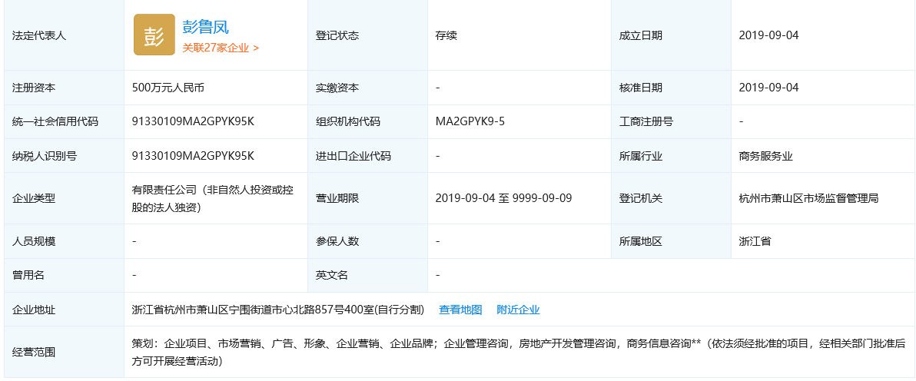图3 工商注册信息
公司股东融创鑫恒投资集团有限公司出资占比51%，中航信托股份有限公司出资占比49%。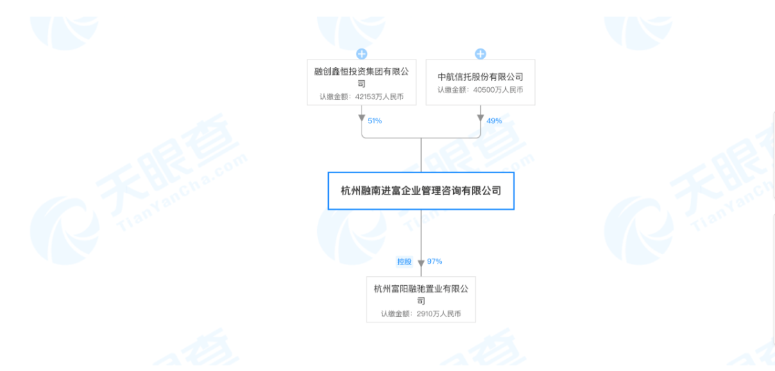图4 股权图

项目公司成立于2020年09月23日，注册地位于杭州市富阳区富春街道金桥北路119号207室，法定代表人为仰栋（详见图5）。

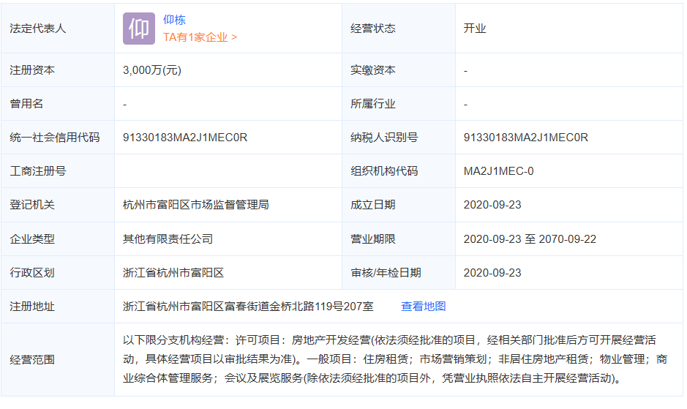
图5 工商注册信息
公司股东杭州融南进富企业管理咨询有限公司出资占比97%，杭州富阳卓通置业有限公司出资占比3%。
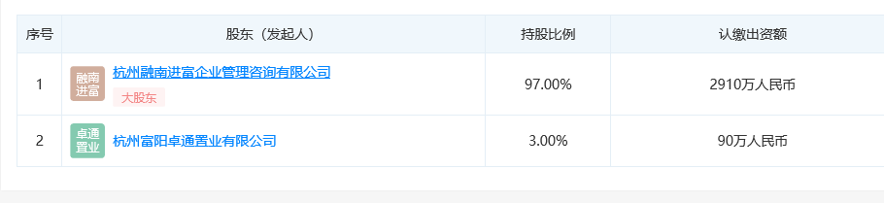
图6 股权图
- 竞品分析
项目周边在售竞品项目主要包括大家·云上金铭府（在售）、金茂秦望项目（待售）及绿地潮悦江山城项目（待售）项目周边在售楼盘位置（详见图7）
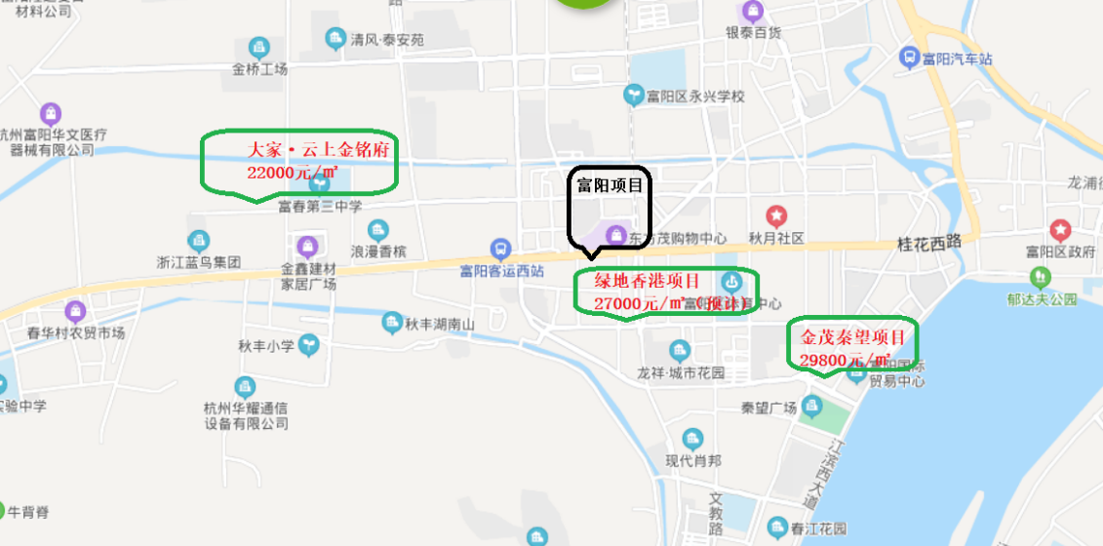
图7 项目周边在售楼盘位置

项目名称 | 大家·云上金铭府 | 金茂秦望项目 | 绿地香港项目
距离本案 | 2km | 1.5km | 0
成交均价  （元/㎡） | 22000 | 29800 | 27000（预计）
开发商 | 大家 | 金茂 | 绿地香港
开盘时间 | 2019年11月 | 2020年10月 | 预计2020年11月
去化情况 | 月均去化约5000㎡
主要户型 | 89㎡ 三房一卫  97㎡ 三房一卫  105㎡ 三房两卫  125㎡ 四房两卫 | 110㎡三房两卫  143㎡四房两卫  167㎡四房三卫 | 81㎡二房一卫  97㎡三室两卫  115㎡三房两卫  130-140㎡四房三卫
容积率 | 2.4 | 2.7 | 2.7
装修状况 | 精装 | 精装 | 精装
计容面积  （万方） | 12.3 | 76.3 | 26.8
总户数 | 1040 | 1446 | 1044

四、入场流程
- 交接前流程沟通
- 2020年10月27日，在中航信托的主持下，我司、中航信托与融创方就现场监管事宜及入场流程进行微信电话会议，根据融创方提供的信息，SPV公司注册地在杭州市萧山区，项目公司注册地及基本户开户行在杭州市富阳区，三方约定先到杭州市萧山区办理SPV公司的工商变更及SPV公司的印鉴、账户核验，次日核验项目公司印鉴、账户后进行交接；保险柜放置于富阳区的项目公司办公地，驻场人员在项目公司办公。
- 为加快流程，项目公司同意将驻场监管人员加入其系统审批流程，后因技术原因，未能实现。现场用印及用款流程为项目公司相应申请人提前向驻场人员发送资料邮件，驻场人员对资料进行审核，待项目公司审核通过后，根据《监管协议》配合办理或提交信托审批后配合办理。

- 项目现场
2020年10月31日上午我司入场主管、驻场人员前往项目现场进行核查（期间并无项目公司人员陪同），项目现场地块正在进行试桩施工，展示区进行开挖地基，地块周边围挡全部设立（详见图8、图9）。
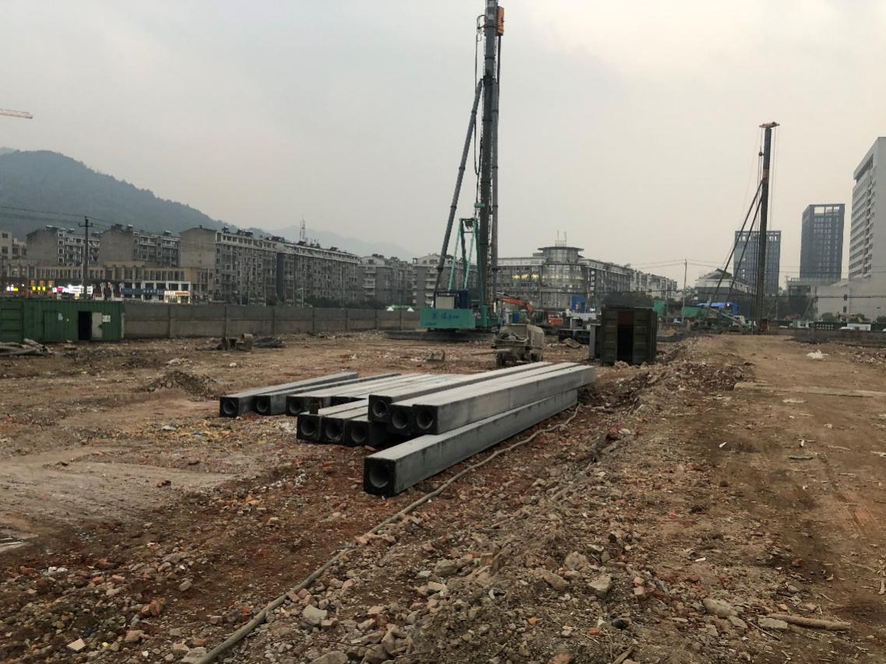
图8 地块试桩

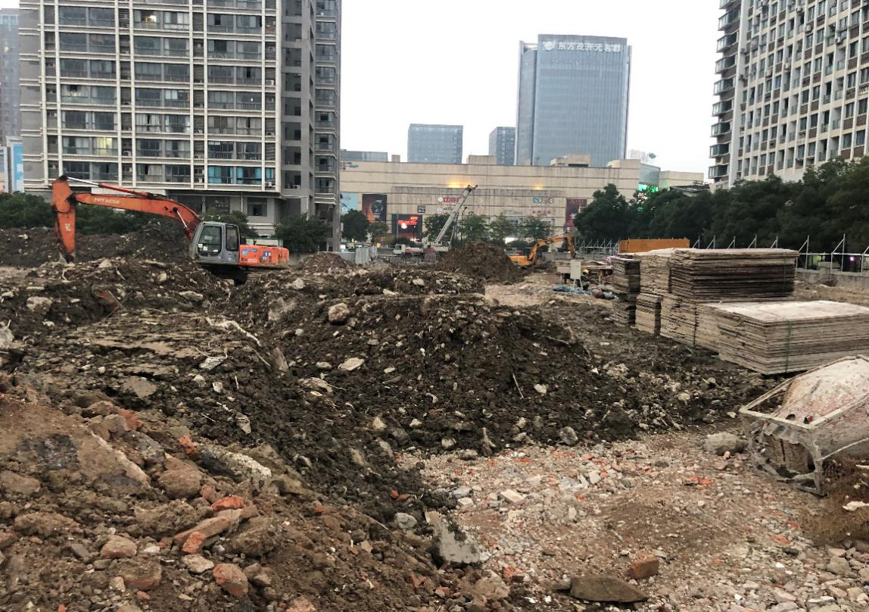 图9 展示区施工

- 印鉴核验
（1）2020年10月29日中午我司入场主管、驻场人员与中航信托经理余靖江前往杭州萧山区行政服务中心核验SPV印鉴。SPV目前共有2枚备案印鉴，分别为：公章、财务专用章。经现场工作人员核验备案编码均已备案；经浙江杭州印章网核验公章、财务专用章备案编码均已备案（详见图10）。
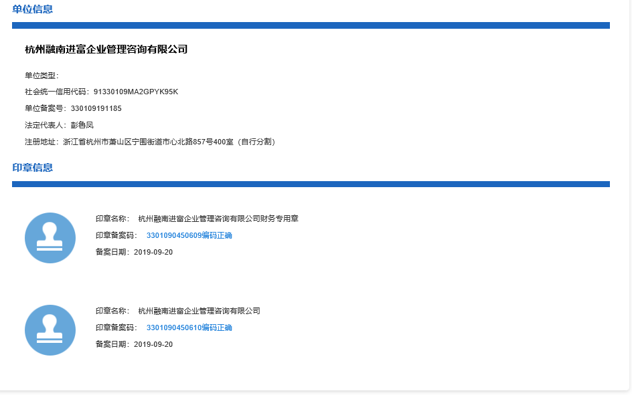 图10备案印鉴明细
（2）2020年10月30日中午我司入场驻场人员前往杭州富阳区行政服务中心核验项目公司印鉴。项目公司目前共有4枚备案印鉴，分别为：公章、财务专用章、财务专用章（2）、发票专用章。经现场工作人员核验公章、财务专用章、发票专用章备案编码均已备案；经浙江杭州印章网核验公章、财务专用章、发票专用章备案编码均已备案（详见图11）；财务专用章（2）是由项目公司合作方掌握，无法查询。
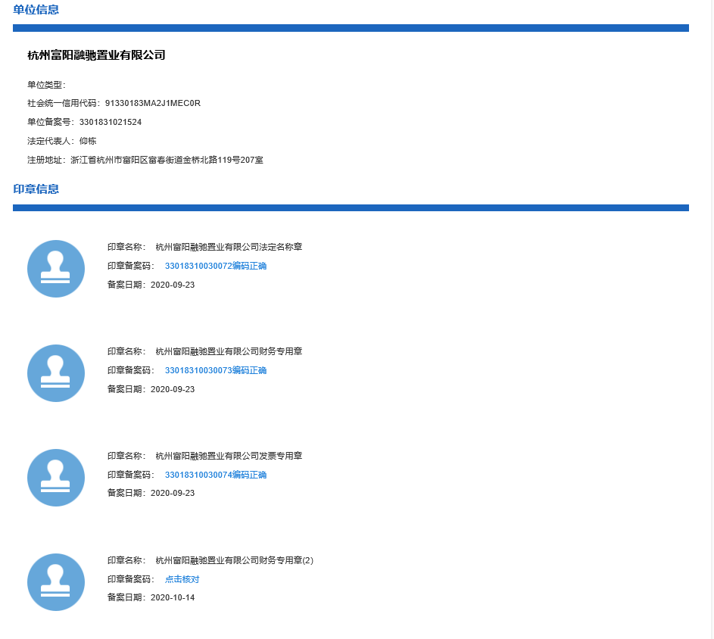
图11备案印鉴明细
- 银行账户信息查询
2020年10月29日上午我司入场主管、驻场人员与中航信托经理余靖江、项目公司财务孙佳蓉前往SPV基本户银行核验预留印鉴及开户情况,打印已开立银行结算清单。
（1）经核实SPV银行预留印鉴为公章、财务专用章、法人章，且与备案系统一致；
（2）SPV仅开设一个基本存款账户（开户行：招商银行股份有限公司杭州高新支行），账号为：571914442510601，账户余额为4,166.71元。
（3）核实共领取2个U盾均为管理盾，经查询“管理盾”有在网上银行更改“操作盾”权限的功能，按照协议约定应共管“最高权限的U盾”。经与SPV协商，SPV同意将基本户2个“管理盾”交接共管。
（4）该账户未领用过支票及其他支付凭证，未开通票据池、资金池及其他信用支付业务。
（5）融创集团向银行提交了对该账户的银企直联申请手续，但SPV公司对其的授权未提交，银企直联业务未开通。
2020年10月30日下午我司入场主管、驻场人员与中航信托经理余靖江、项目公司财务孙佳蓉前往项目公司基本户银行核验预留印鉴及开户情况，打印已开立银行结算清单。
（1）经核实项目公司银行预留印鉴为公章、财务专用章、法人章，且与备案系统一致；
（2）项目公司开设三个存款账户（详见下表），北京银行账户为项目公司合作方开立，无法查询。
开户行 | 账号 | 账户性质 | U盾编号 | U盾权限 | 转账支票及汇票 | 密码器 | 单位结算卡 | 银企直连 | 账户余额（元）
中国工商银行杭州富阳支行 | 1202087109800061046 | 基本存款账户 | 5920614608 | 制单 | 转账支票24张 编号16525176-16525200 | 1个编号1908636205 | 回单  权限 | 无 | 690,094.00
中国工商银行杭州富阳支行 | 1202087109800061046 | 基本存款账户 | 5920614616 | 复核
中国工商银行杭州富阳支行 | 1202087109800061046 | 基本存款账户 | 5920653507 | 查询
杭州银行富阳支行 | 3301040160016598099 | 一般存款账户 | 149001115304 | 复核 | 无 | 无 | 回单  权限 | 无 | 0.00
杭州银行富阳支行 | 3301040160016598099 | 一般存款账户 | 149001115317 | 制单
杭州银行富阳支行 | 3301040160016598099 | 一般存款账户 | 149001115323 | 制单
北京银行富阳支行 | 20000045293400037073575 | 一般存款账户 | - | - | - | - | - | - | -

- 核实项目公司基本户工商银行共领取3个U盾，分别为制单U盾2个，审核U盾1个；一般存款账户杭州银行共领取3个U盾，分别为制单U盾1个，审核U盾1个，查询U盾1个，按照协议约定应共管“最高权限的U盾”。经与项目公司协商，项目公司同意将基本户工商银行及一般账户杭州银行各1个审核U盾交接共管；因北京银行富阳支行账户为项目合作方开立，此次不在共管范围。
- 经核实基本存款账户工商银行领用支票密码器1个及24张转账支票，票号为16525176-16525200，与项目公司沟通，项目公司同意将23张空白转账支票、1张作废转账支票及密码器交接共管。未开通票据池、资金池及其他信用支付业务。
- 一般存款账户杭州银行未领用过支票及其他支付凭证，未开通票据池、资金池及其他信用支付业务。

- 共管交接
（1）2020年10月30日晚上我司入场主管、驻场人员与中航信托经理余靖江、项目公司财务孙佳蓉对共管资料进行交接，交接单如下：
（转下页）
